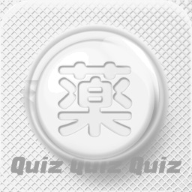
問題
問１、イリボーの一般名は？

問２、ピレスパ錠200mgの発売時の薬価とメーカーの組み合わせが正しいのはどれ？

676.4：塩野義、286.6：バイエル、267.4：GSK、960：参天

問３、以下の適応を持つ薬はどれ？『再発または難治性の多発性骨髄腫』

サレド、ピレスパ、ホスレノール、ラミクタール

問４、タプロス点眼液の用法用量で正しいのはどれ？『１回１滴、１日A回点眼する。』

答１、ラモセトロン塩酸塩
答２、676.4：塩野義
答３、『再発または難治性の多発性骨髄腫』の適応をもつのはサレド
答４、『１回１滴、１日1回点眼する。』

